OGGETTO: Progetto esecutivo Innovazione Azione 0.2. 02. E-TOURISM Innovazione e digitalizzazione del comparto – Procedura negoziata a Trattativa diretta Me.P.A. per l’acquisizione di servizi di gestione e trasferimento contenuti e servizi on line, ai sensi dell’art. 36, comma 2, lett. a) del D.lgs. n. 50/2016.
CIG: 868368538E

Verbale unico

In data 30.03.2021, alle ore 10:00 il RUP, avv. Miriam Giorgio, coadiuvata dal funzionario, dott.ssa Olga Buono dell’ufficio patrimonio e attività negoziali, in videoconferenza sulla piattaforma digitale Google Meet, procede con l’espletamento della procedura di gara in oggetto, secondo quanto indicato dalle Linee guida ANAC n. 3 par.5.2. (verifica amministrativa) e par.5.3 (valutazione congruità offerta economica), con rifermento alla Trattativa diretta in oggetto (n. 1683162).
Si acquisiscono agli con prot. n. 0007234-E-2021-05-03 i seguenti documenti richiesti alla società LINKS MANAGEMENT AND TECHNOLOGY S.p.A., con sede in Lecce alla Via Rocco Scotellaro n. 55 – P.IVA 03351210756, attraverso la lettera di invito - par. 5.2. “Documentazione richiesta ai fini della partecipazione” – accertando le informazioni ivi contenute:
- Lettera d’Invito controfirmata
- Il Piano dei fabbisogni (capitolato tecnico) controfirmata
- Il Patto di Integrità controfirmata
- L’offerta economica su modello generato dalla piattaforma
- Dettaglio dell’offerta economica (servizi a canone, a corpo, a consumo)
- Schema di contratto controfirmato
- L’Estratto DGUE compilato
- Dichiarazioni integrative al DGUE
- Dichiarazione contabilità ambientale
- Dichiarazione obblighi sicurezza sui luoghi di lavoro (D.lgs. n. 81/2008),
- Company profile
- Documentazione per avvalimento (facoltativo)
- Contratto di subappalto (facoltativo)
- Mandato collettivo (facoltativo)
- Visura Camerale
- Copia della polizza assicurativa relativa alla copertura contro i rischi professionali
- Attestazione della registrazione portale ANAC
- Documento di identità rappresentante legale
- Altri documenti ritenuti utili dal concorrente ai fini della valutazione dei requisiti ex art. 83 del D.lgs. n. 50/2016 (supra art. 5.1).
Si attesta la corretta apposizione della firma digitale del rappresentante legale su tutti i documenti suindicati.
Con riferimento alla Dichiarazione di contabilità ambientale, risulta correttamente il non assoggettamento ai criteri CAM, per la tipologia di servizi resi.
Inoltre, sono presenti le dichiarazioni di non ricorso all’istituto dell’avvalimento, al mandato collettivo e al subappalto. Rispetto a quest’ultima dichiarazione si rileva una incongruenza con quanto dichiarato in DGUE, da cui risulta la selezione (flag). Pertanto, sarà necessario acquisire dall’operatore un chiarimento integrativo.

Con riguardo all’offerta economica, l’operatore economico LINKS ha offerto un ribasso pari allo 0,01% per un prezzo pari a €57.294,27. I costi di sicurezza aziendali compresi nell’offerta sono €400,00.
L’operatore non ha indicato, come richiesto, i costi della manodopera. Pertanto, sarà necessario acquisire dall’operatore un chiarimento integrativo.
Il RUP, valutata la correttezza delle operazioni relative all’espletamento della gara e accertata la completezza della documentazione e la congruità della offerta economica, dispone ai sensi dell’art. 83, comma 9 del D. Lgs. n. 50/2016 la trasmissione di una comunicazione, a mezzo pec con riguardo alle predette dichiarazioni integrative da acquisire entro il 10.05.2021 (come da par.5.3.1. lettera di invito).
La seduta di verifica si aggiorna entro la data del 10.05.2021.

**********
In continuità con la precedente seduta, facendo seguito alla trasmissione della richiesta da parte dell’ufficio del RUP (prot.n. 7340-U-2021-05-04) alla società LINKS, il RUP, coadiuvata dal funzionario Olga Buono, procede alla valutazione delle integrazioni, acquisite agli atti in data 07.05.2021 (prot.n. 7736-E-2021-05-04), da cui si rileva quanto segue:
- La società Links Management and Technology S.p.A. non intende ricorrere al subappalto ex art. 105, comma 1 del D. Lgs. n. 50/2016;
- i costi della manodopera, della società, ex art. 95, comma 10 del D. Lgs. n. 50/2016, sono di € 48.165,60 (euro quarantottomilacentosessantacinquemila/60).
Le integrazioni predette risultano complete e adeguate per la tipologia di servizi da acquisire.

Il funzionario istruttore
Dott.ssa Olga Buono
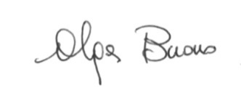

IL RUP
La documentazione amministrativa presentata dalla LINKS MANAGEMENT AND TECHNOLOGY S.p.A., con sede in Lecce alla Via Rocco Scotellaro n. 55 – P.IVA 03351210756 (prot. n. 7234-E-2021-05-03 e prot.n. 7736-E-2021-05-04), appare completa, integra, consistente, così come constatato attraverso la procedura telematica. L’offerta economica presentata dalla società è pari a €57.294,27 oltre IVA, con un ribasso del 0,01%, finalizzata all’acquisizione di servizi di gestione e trasferimento contenuti e servizi on line, ai sensi dell’art. 36, comma 2, lett. a) del D.lgs. n. 50/2016.
Sussiste la necessità di completare i controlli obbligatori, di trasmettere alla società la comunicazione di proposta di aggiudicazione tramite pec, e si sottolinea l’importanza dell’adempimento degli obblighi di pubblicazione degli atti istruttori.
Dato atto della proposta di aggiudicazione, si trasmettono gli atti al Commissario Straordinario di Pugliapromozione per l’adozione del provvedimento di aggiudicazione, richiedendo la pubblicazione tempestiva sul sito dell’Agenzia.
Bari, 07.05.2021
Il Responsabile unico del procedimento
Avv.. Miriam Giorgio

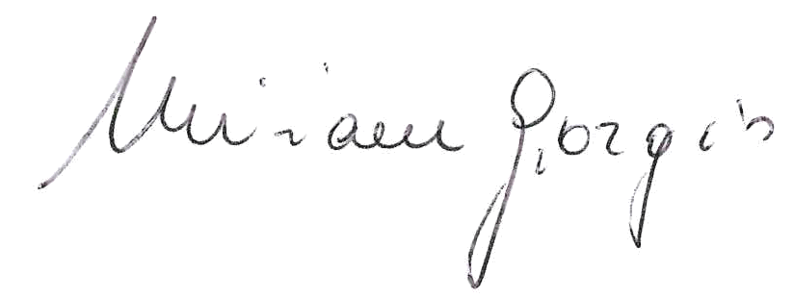

Linee guida n. 3, di attuazione del D.Lgs. 18 aprile 2016, n. 50, recanti «Nomina, ruolo e compiti del responsabile unico del procedimento per l’affidamento di appalti e concessioni». Approvate dal Consiglio dell’Autorità con deliberazione n. 1096 del 26 ottobre 2016. Aggiornate al d.lgs. 56 del 19/4/2017 con deliberazione del Consiglio n. 1007 dell’11 ottobre 2017

